Часть IV. Техническая часть.

Реестровый номер 4-КО/19.

Раздел I. Ситуационные планы размещения нестационарных торговых объектов на территории города Ставрополя.

1. Ситуационный план размещения нестационарного торгового объекта на территории города Ставрополя по лоту № 1 «Размещение лотка по продаже мороженого по адресу: г. Ставрополь, зона отдыха Комсомольского озера».

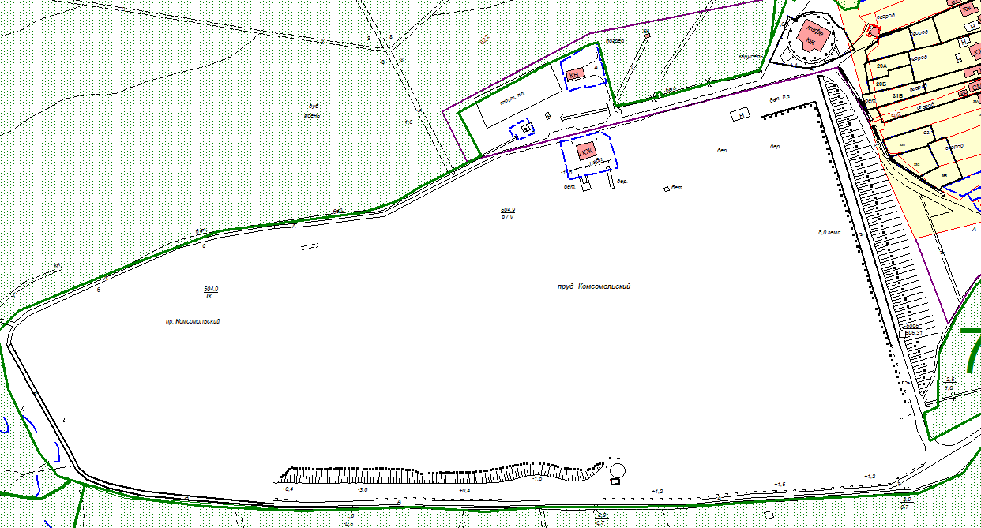

2. Ситуационный план размещения нестационарного торгового объекта на территории города Ставрополя по лоту № 2 «Размещение лотка по продаже мороженого по адресу: г. Ставрополь, зона отдыха Комсомольского озера».

3. Ситуационный план размещения нестационарного торгового объекта на территории города Ставрополя по лоту № 3 «Размещение лотка
по продаже мороженого по адресу: г. Ставрополь,
проспект К. Маркса, 82».

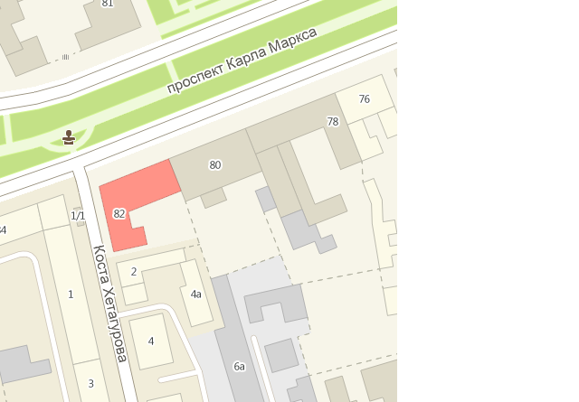

3. Ситуационный план размещения нестационарного торгового объекта на территории города Ставрополя по лоту № 4 «Размещение павильона по продаже продовольственных товаров по адресу: г. Ставрополь,
улица Радужная, 8».

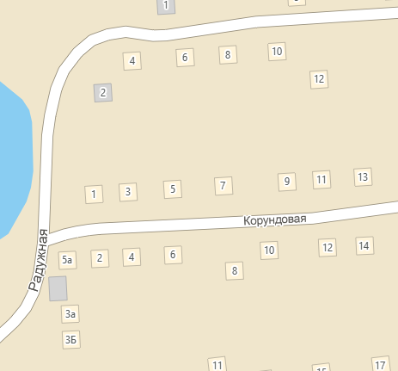

Раздел II. Типовая форма архитектурно-строительного решения нестационарного торгового объекта.

1. Типовая форма архитектурно-строительного решения нестационарного торгового объекта – лотка по продаже мороженого
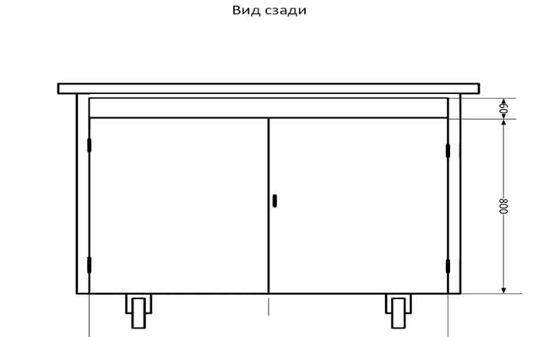
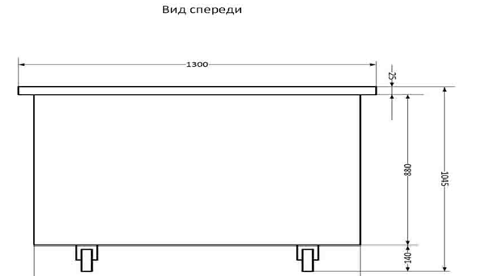

2. Эскизный проект нестационарного торгового объекта – павильона
по продаже продовольственных товаров («большой» 25-36 кв.м.)

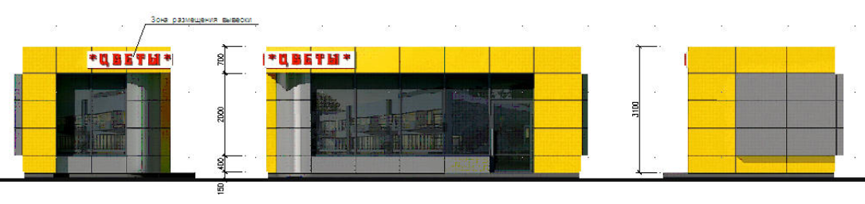

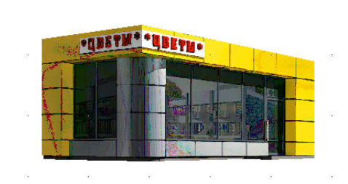

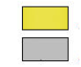
ALL-019 Traffic Yellow
ALS-001 Buter Silver

Основой модуля является металлический каркас, состоящий из профилированных стальных труб, сечение которых соответствует нормам нагрузки. Металлический каркас обрабатывается антикоррозийным покрытием.
Установку модуля выполнить на ровную горизонтальную поверхность без устройства фундаментов.
Наружная отделка модуля выполнена из алюминиевых композитных панелей типа Алюкобонт.
При теплоизоляции модуля использовать материалы согласно теплотехнического расчета.
Пол представляет собой многослойную систему, состоящую из металлического каркаса, гидробарьера, доски, влагостойкой ОSB-панели и напольного покрытия.
Конструкция кровли представляет собой фермы из легких металлических конструкций, покрытие из кровельного профнастила. Крыша – односкатная.
Оконные и дверные проемы заполняются металлопластиковым профилем и стеклопакетами, внутренние двери МДФ.
Для защиты светопрозрачных и дверных конструкций возможна установка роллетных систем.

